Отчёт
по итогам проведения месячника антинаркотической направленности и популяризации здорового образа жизни в преддверии Международного дня борьбы с наркоманией и незаконного оборота наркотиков в учреждениях культуры муниципального образования Павловский район за период с 01 по 30 июня 2026 г.

Управление культуры АМО Павловский район
№ п/п | Дата провед-ия | Наименование мероприятия | Кол-во участ-ов |  | Привлечение спец-ов других отраслей | Участие председателя муниципальной АНК и его заместителей | Место проведения мероприятия | Отчёт о проведении мероприятия с приложением фотографий/скриншотов
№ п/п | Дата провед-ия | Наименование мероприятия | до 18 лет | 18-29 лет
1 | 01.06.2026 | «Лето-повод для здоровья!» | 48 | 2 | нет | нет | Фойе Муниципального бюджетного учреждения «Дом культуры» Веселовского сельского поселения Павловского района. | 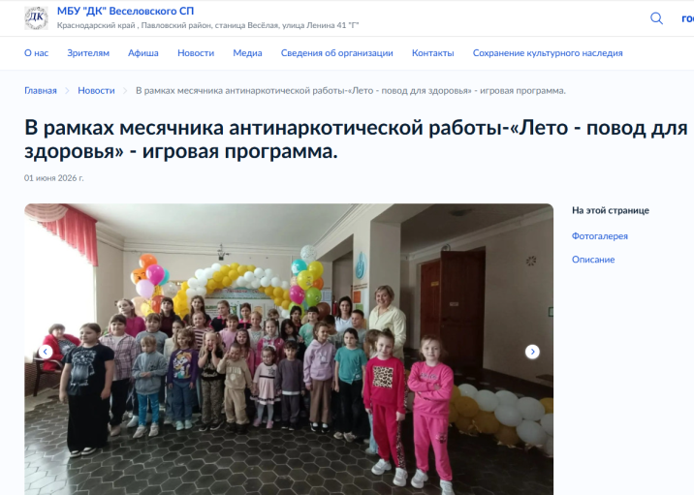
2 | 02.06.2026 г | «Мои безопасные каникулы» -информационный час | 15 | - | - | - | МБУ «Старолеушковская поселенческая библиотека | 2 июня 2026 года юные читатели библиотеки стали участниками информационного часа «Мои безопасные каникулы». Сотрудник библиотеки провела беседу о вредных привычках и их последствиях для здоровья. На мероприятии присутствовал Куроглиев Тимофей, несовершеннолетний состоящий на профилактическом учёте.  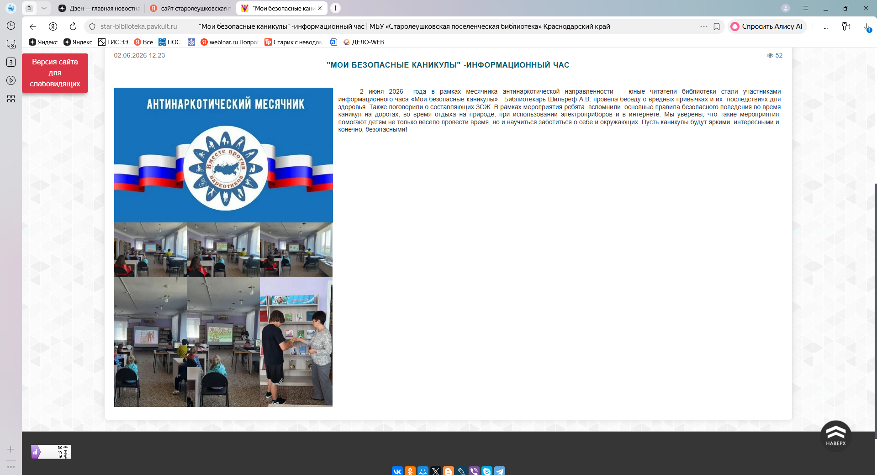
3 | 02.06.26  10-00 | Обзор фильмов антинаркотической направленности краевого фильмофонда, 20 | 16 | 8 |  |  | сайт ДШИ им. Е.Х.Гаген ст. Павловской  https://pavldshi.krd.muzkult.ru/antinarko | 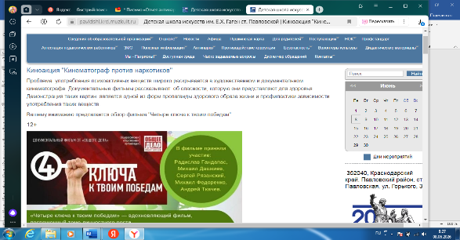
4 | 02.06.26  11-00 | Обновление информационных стендов | 40 | 18 |  |  | ст. Павловская, ул. Горького, 302, фойе 2-го этажа ДШИ им. Е.Х. Гаген ст. Павловской | 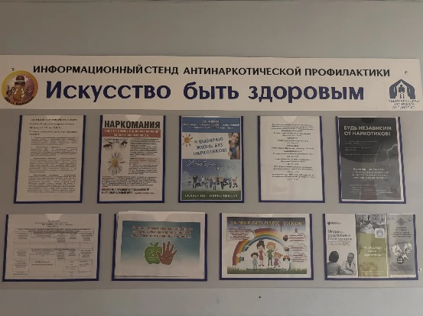  Обновление информационных стендов (листовки, постеры, флаеры, буклеты):  «26 июня – Международный день борьбы с незаконным оборотом наркотиков», листовка «Осторожно – наркотики»
5 | 02.06.26 | Информационный пост «26 июня - Международный день борьбы с незаконным оборотом наркотиков», 30 | 23 | 8 |  |  | сайт ДШИ ст. Павловской  https://pavldshi.krd.muzkult.ru/antinarko | 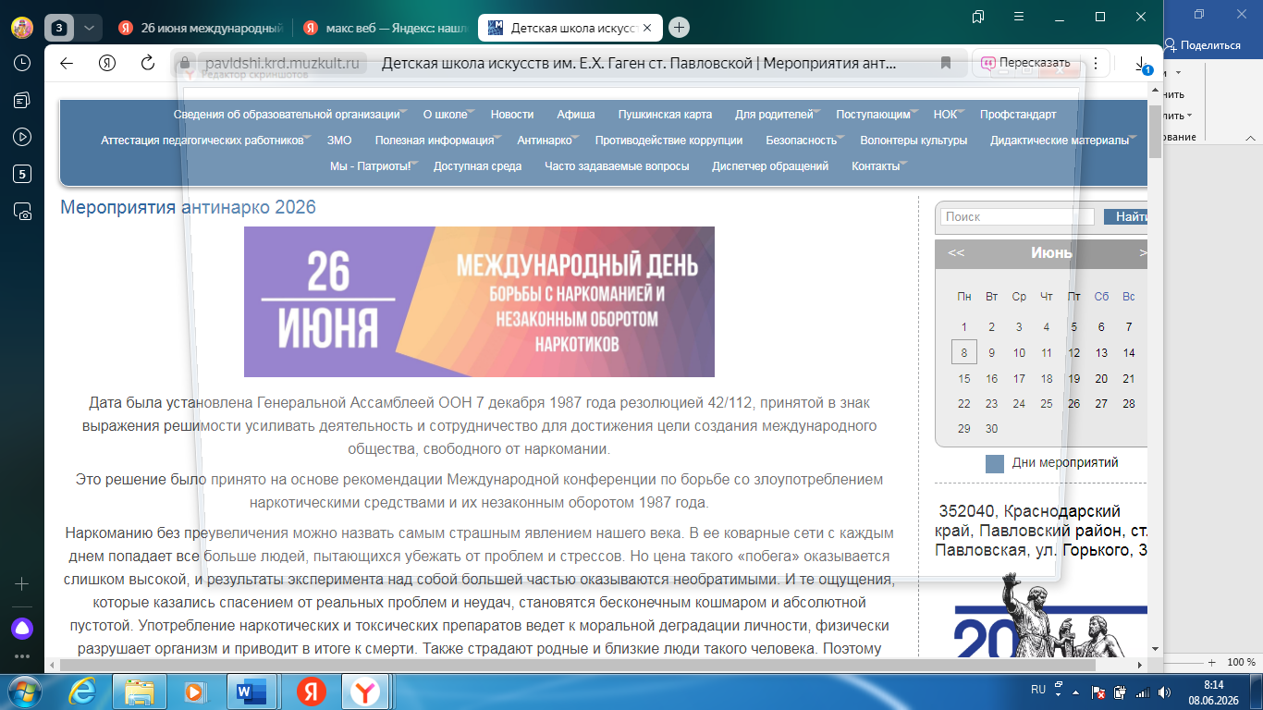
6 | 03.06.2026 | «Здоровье — главное богатство»- познавательная программа для детей | 25 | 0 | 0 | 0 | МБУ «СКЦ МО Северное СП», х Красный, ул. Советская,40 | Для детей летней досуговой площадки прошла познавательная программа «Здоровье — главное богатство» Было весело, шумно и очень познавательно! Дети запомнили: наше здоровье в наших руках  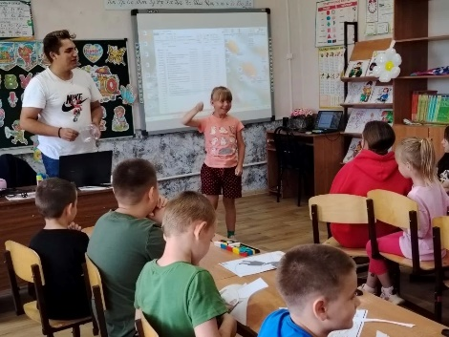
7 | 03.06.26 | Викторина - «Формула здоровья» | 15 |  |  |  | Старолеушковский СКЦ,  Ул. Жлобы,12 | В рамках «Антинаркотического месячника-2026» для ребят, посещающих площадку «Лукоморье», прошла тематическая викторина «Формула здоровья». Профилактическая работа по данному направлению осуществлялась с учетом возрастных особенностей детей. Большое внимание уделяется формированию навыков здорового образа жизни.  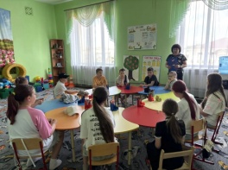
8 | 03.06.2026 | «День здоровья»:  - «Мы со спортом дружим» - спортивные эстафеты  - «Что мы едим» - беседа на тему здорового питания  - «Что ты знаешь о здоровье» - викторина | 10 |  |  |  | МБУ «ДК МО Атаманское СП» | 03 июня на детской досуговой площадке "Островок веселья" Атаманского ДК прошёл "День здоровья". Дети разделились на две команды и участвовали в весёлых эстафетах разной сложности. затем с детьми была проведена беседа, в ходе которой ребята узнали много нового и интересного о здоровом питании. Говорили о витаминах и питательных веществах, которые содержатся в разных продуктах и способствуют развитию их растущего организма. С удовольствием приняли участие в викторине, в ходе которой узнали о том, какие факторы влияют на здоровье человека и о том, какие существуют способы для того, чтобы его поддержать.  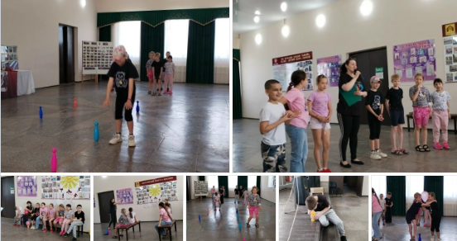
9 | 04.06.2026 | «Здоровые дети –наше будущее» - спортивно-игровая программа. | 58 | 0 | 0 | 0 | Ст. Незамаевская, ул. Ленина 7 «А»,  спортивная дворовая площадка. | «Здоровые дети-наше будущее» - под таким названием и с весёлым настроением на спортивной дворовой площадке Незамаевского сельского поселения прошла спортивно-игровая программа для детей из пришкольного лагеря школы №14 и участников летней досуговой площадки «Солнышко». В спортивную программу вошли эстафеты «Эстафетная палочка», «Пингвин», «Гонка мячей», Донеси шарик», «Быстрые обручи», «Хоккей» и многие другие. В качестве передышки для ребят была проведена "Спортивная викторина".  Спортивный задор, желание и стремление победить захватили детей настолько, что они не замечали происходящего вокруг. Участники изо всех сил старались прийти к финишу первыми!  Ребята получили заряд бодрости и хорошего настроения.  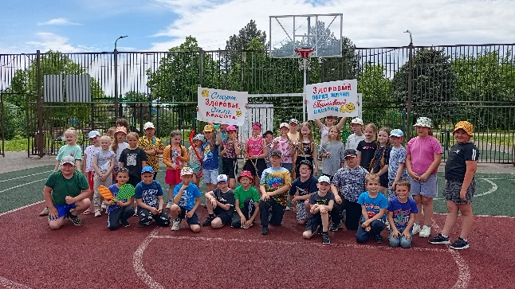
10 | 03.06.2026 | «Здоровье — главное богатство»- познавательная программа для детей | 25 | 0 | 0 | 0 | МБУ «СКЦ МО Северное СП», х Красный, ул. Советская,40 | Для детей летней досуговой площадки прошла познавательная программа «Здоровье — главное богатство» Было весело, шумно и очень познавательно! Дети запомнили: наше здоровье в наших руках
11 | 08.06.2026 | Тематический показ фильма «Наркотики. Паутина дьявола», направленные на профилактику наркомании. | 27 | 0 | Клиенко С.А. – фельдшер-нарколог Павловской ЦРБ | - | МАУ «Досуговый центр кино»  Ст. Павловская, ул. Ленина, д. 25 | 8 июня 2026 года в 10:00 в кинотеатре станицы Павловской в зале №1 состоялось мероприятие, направленное на профилактику наркомании и пропаганду здорового образа жизни, в рамках киноакции «Кино против наркотиков».  Зрителей ожидал бесплатный сеанс тематического фильма «Наркотики. Паутина дьявола», сюжет которого рассказывает, как важно избежать зависимости и не стать на этот страшный путь, особенно подросткам. Ведь молодёжь быстрее попадает под пагубное влияние сверстников, в их жизни начинают появляться дурные привычки и, зачастую, справиться с ними может помочь только  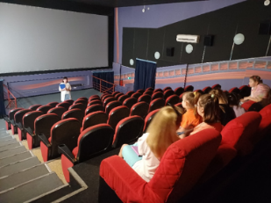  опытный специалист.
12 | 09.06.2026 | "Спортивные секции-кузница чемпионов" - час здоровья | 18 |  | - | - | МБУ "Библиотека" Веселовского СП Павловского района  ст. Веселая,  ул. Ленина, 41, Г | В рамках месячника антинаркотической направленности и популяризации здорового образа жизни состоялся разговор о том, как регулярные занятия спортом помогают развивать не только силу и выносливость, но и характер.  Ребята узнали о том, что чемпионами не становятся за один день. За каждым результатом стоят тренировки, дисциплина, поддержка наставников и умение не сдаваться после ошибок. Участники разобрались, почему спортивные секции важны для детей и подростков: — помогают выработать режим; — учат работать в команде; — развивают ответственность; — дают уверенность в себе; — показывают, что победа начинается с маленьких шагов.  Такие встречи напоминают: спорт — это не только про медали. Это про привычку стараться, уважать соперников и каждый день становиться сильнее.
13 | 10.06.2026 | «Мы выбираем ЗОЖ»- рисунок. | 15 | 0 | 0 | 0 | Ст. Незамаевская, ул. Ленина 7 «А»,  площадь Дома культуры | https://nezam-dk.pavkult.ru/item/2487310  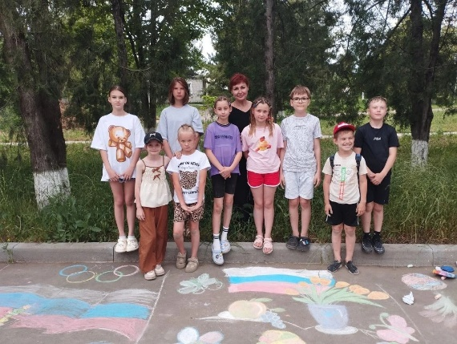  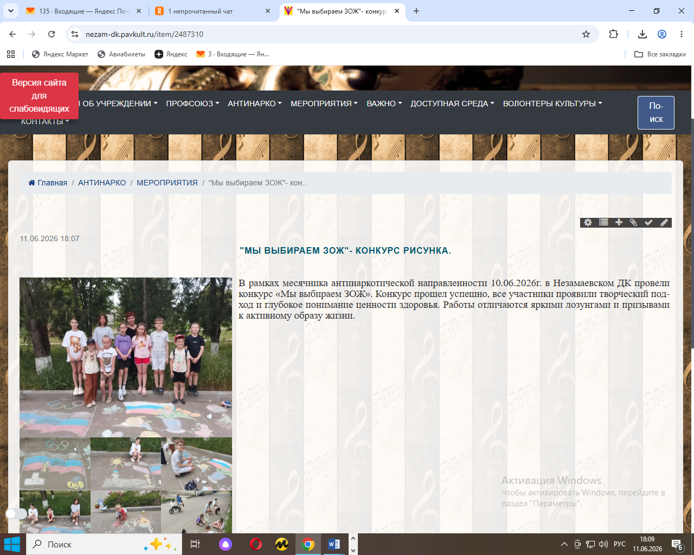
14 | 11.06.2026 | "Твой путь: Яркий, Здоровый, Свободный" | 15 | - | - | - | МБУК МО ПР "Межпоселенческая библиотека"  ст. Павловская, ул. Шевченко, 47/А | В рамках месячника антинаркотической направленности и популяризации здорового образа жизни в преддверии Международного дня борьбы с наркоманией и незаконного оборота наркотиков в Межпоселенческой библиотеке для юных читателей была подготовлена и проведена профилактическая беседа "Твой путь: Яркий, Здоровый, Свободный!". В ходе мероприятия участники встречи с интересом выполняли задания от доктора Айболита и отгадывали загадки о лекарственных растениях.
15 | 11.06.2026 | «Территория здорового образа жизни» - познавательный час. | 12 | - | - | - | МБУ «СКЦ МО Новопластуновское СП» ул. Кооперативная 23 | 11.06.2026г В СКЦ Новопластуновском прошёл информационный час "Территория здорового образа жизни" в рамках месячника антинаркотической направленности и популяризации здорового образа жизни.  В увлекательной форме участники учились распознавать опасности, понимать последствия вредных привычек и делать осознанный выбор в пользу своего здоровья. Продолжилось мероприятие на свежем воздухе.  Ребята соревновались в силе, ловкости и меткости, выполняя эстафеты с мячом, обручем и скакалкой.  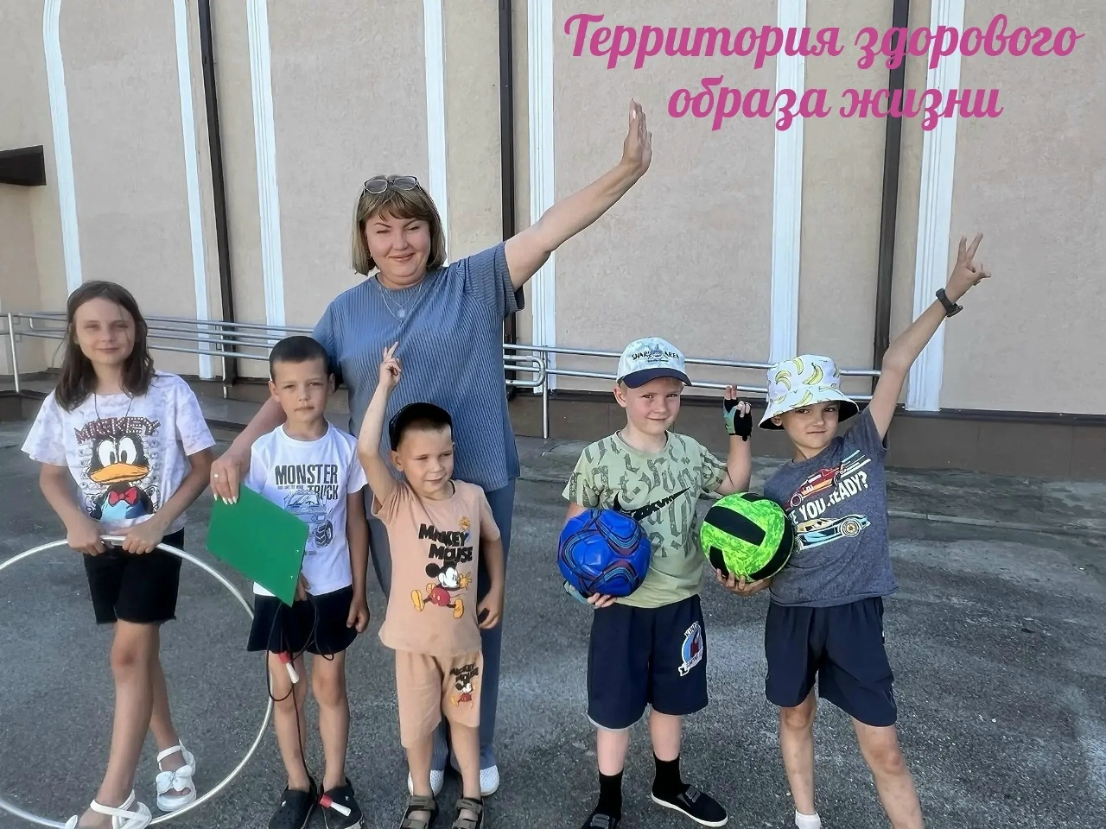  https://vk.com/wall-216387284_2708
16 | 11.06.2026 | «Оказание первой помощи» | 30 | 5 | Фельдшер ФАП Упорный Авдеева О.А. | - | Школа №18 х. Упорный | 11.06.2026г. "Оказание первой помощи" - мероприятие с приглашением фельдшера О.А. Авдеева.  Ребята познакомились с понятиями и основами оказания первой помощи.  К сожалению, никто не застрахован от несчастных случаев. Важно, чтобы каждый человек, в том числе и школьник, знал основные правила оказания первой помощи.  Ребята активно задавали вопросы и узнали:  - о 8 состояниях пострадавшего, когда незамедлительно нужно оказать первую помощь;  - перечислили возможные опасности, которые могут навредить оказывающему первую помощь;  - вспомнили алгоритм вызова скорой медицинской помощи и многое другое...  Простые действия могут сохранить человеку здоровье, а иногда и жизнь!  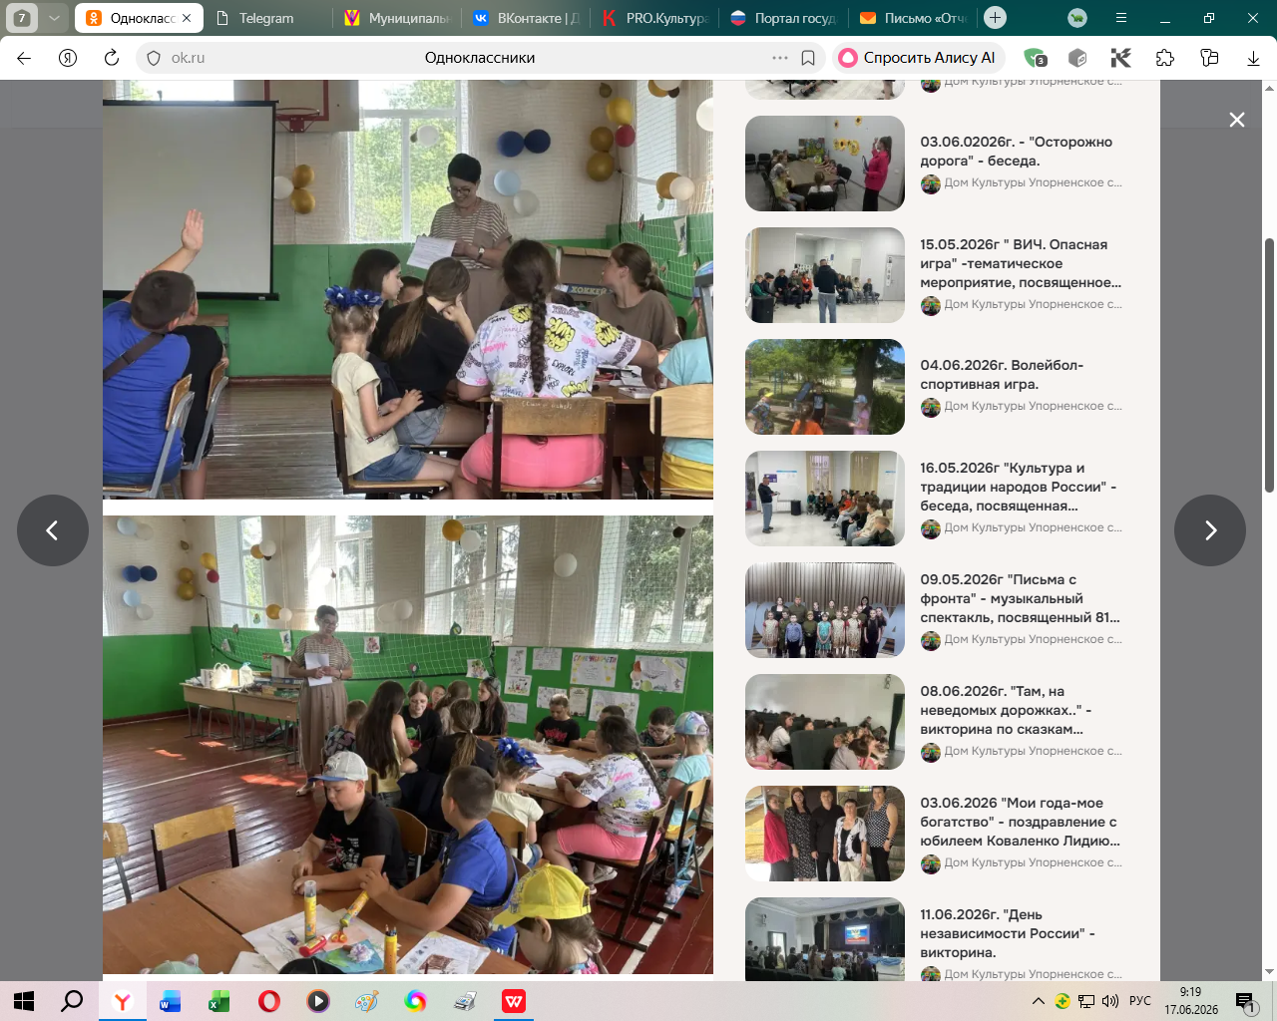
17 | 12.06.2026 | "Здоровье в наших руках"- час здоровья | 10 | - | - | - | СКЦ Новопластуновское сп, структурное подразделение х-р Бальчанский  ул. Школьная №15 | Для ребят сельского клуба х. Бальчанский прошел час здоровья в рамках программы Антинарко "Здоровье в наших руках", посвящённое здоровому образу жизни. Говорили о том, как важно беречь себя, и доказали, что быть здоровым — это весело!  В программе были:  Весёлая зарядка для бодрого начала дня.  Интересная беседа о правильном питании и пользе витаминов.  * викторины на свежем воздухе.  Ребята с азартом участвовали в конкурсах. Такие встречи помогают формировать полезные привычки с самого детства. Спасибо всем за отличную энергию!  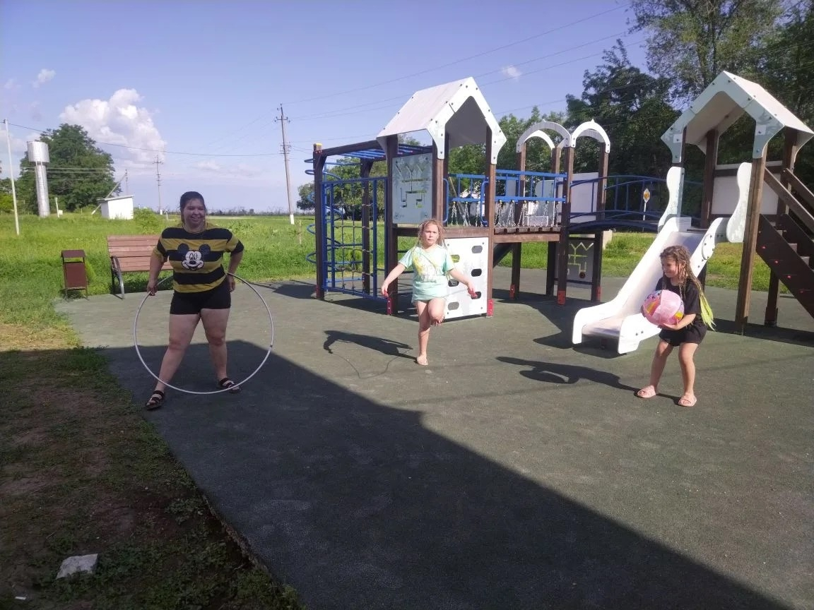
18 | 14.06.2026 | "Выбор за тобой" - час здоровья | 6 | - | - | - | МБУ Среднечелбасская поселенческая библиотека Среднечелбасского СП, Павловского района  х. Средний Челбас | В МБУ Среднечелбасская поселенческая библиотека Среднечелбасского сельского поселения Павловского района с целью пропаганды среди подростков здорового образа жизни и формирования негативного отношения к вредным привычкам, прошёл час здоровья "Выбор за тобой".  На мероприятии ребята узнали, что пагубные привычки оставляют неизгладимый след на здоровье и жизнь человека. Но от любой привычки можно избавиться, достаточно лишь двух главных вещей – желания и силы воли. Лучше вести здоровый образ жизни, отказ от вредных привычек будет только на пользу.  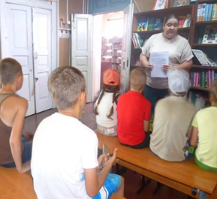
19 | 16.06.2026 | "Минздрав предупреждает" –профилактическая беседа | 13 | 2 | - | - | МБУК МО ПР "Межпоселенческая библиотека" | О такой вредной привычке, как курение, шла речь 16 июня 2026 года в межпоселенческой библиотеке с воспитанниками клуба "Мужество". Ребята узнали из чего состоит сигаретный дым, какой вред он несёт организму человека, особенно юному организму, отвечали на вопросы викторины.  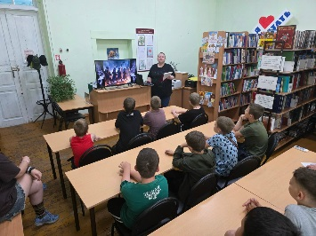
20 | 16.06.2026 | "Это знают все вокруг, здоровье лучший друг" - час здоровья | 14 | - | - | - | МБУ "Новолеушковская сельская библиотека им. И. И. Никонова | "Это знают все вокруг, что здоровье лучший друг" - под таким названием прошел час здоровья для детей. Ребята узнали о том, что здоровье делится на такие категории как: физическое, интеллектуальное, духовное. Библиотекарь рассказала ребятам о соблюдении режима дня, правильном питании, о том, какие витамины должен получать человек, чтобы быть умным, сильным, а главное здоровым.  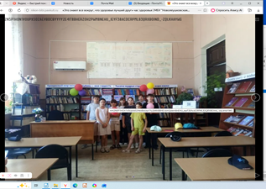
21 | 16.06.2026 | «Хорошие привычки» | 20 | 0 | - | - | Фойе и комната детского сектора Муниципального бюджетного учреждения «Дом культуры» Веселовского сельского поселения Павловского района. | 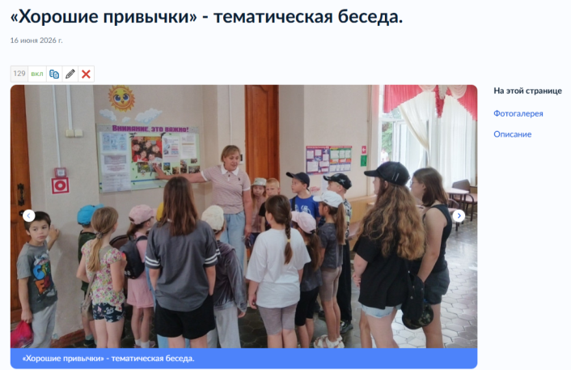
22 | 16.06.2025 | «Подвижная жизнь» спортивные игры | 6 |  |  |  | Парк станицы Украинской | В рамках месячника антинарко были проведены спортивные игры, на которой дети узнали о важности подвижного образа жизни, о влиянии двигательной активности на гармоничное формирование всех систем организма.  После теоретической части детей ждала эстафета, и игры в мяч!  https://ok.ru/klubstanit/topic/158896287234925  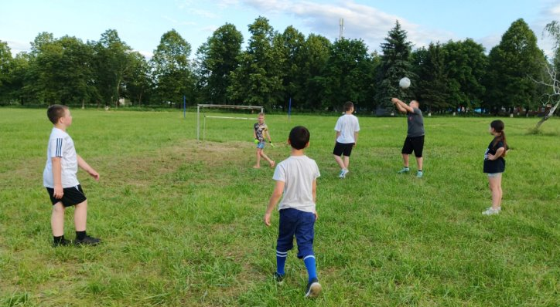
23 | 17.06.2026 | "Ключи к здоровью" -час здоровья | 10 | 2 | - | - | МБУ "Библиотека МО Новопетровское СП" | в МБУ "Библиотека МО Новопетровское СП" в рамках месячника антинаркотической компании прошёл час информации "Ключи к здоровью", на котором ребята ещё раз убедились, что здоровье для человека-одна из главных целей. Вместе ответили на вопросы, что же такое здоровый образ жизни и как нужно вести себя, чтобы сохранить его. Все участники получили буклеты с информацией о пагубных последствиях употребления наркотиков и призывом вести здоровый образ жизни.
24 | 17.06.2026 | Обзор фильмов антинаркотической направленности "Кино против наркотиков" | 10 | - | - | - | МБУ "Библиотека МО Новопетровское СП" | в МБУ "Библиотека МО Новопетровское СП" в рамках краевой киноакции "Кинематограф против наркотиков" состоялся обзор фильма "Курение. Взгляд изнутри".
25 | 17.06.2026 | "Жизнь прекрасна, не теряй её напрасно!" - час полезной информации | 18 | 1 | 0 | 0 | МБУ "Библиотека МО Упорненское СП" | У стенда АНТИНАРКО проведено мероприятие в рамках месячника антинаркотической направленности и популяризации ЗОЖ. Ребятам рассказано об ответственном отношении к себе и окружающим, о выборе товаров и услуг, не наносящих вреда здоровью и окружающей среде. В завершении всем участникам были вручены буклеты, призывающие к ведению только здорового образа жизни. Цели и задачи мероприятия: пробудить желание заботиться о здоровье путём соблюдения правил ЗОЖ; формировать положительное отношение к здоровью как к ценности.  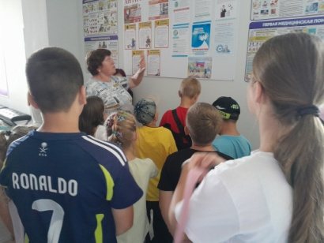
26 | 17.06.2026 | "Твоё будущее в твоих руках" - тематическая беседа антинаркотической направленности. | 15 | 3 |  | - | МБУ «ДК МО Упорненское СП»  Х.Упорный, ул.Ленина, д.30 | В период с 1.06. 2026 по 19.06.2026 на базе лагеря труда и отдыха и летнего оздоровительного лагеря успешно проходит антинаркотический месячник. Основной целью данного мероприятия стало формирование у подрастающего поколения устойчивого негативного отношения к употреблению психоактивных веществ, пропаганда здорового образа жизни и профилактика вредных привычек среди воспитанников.  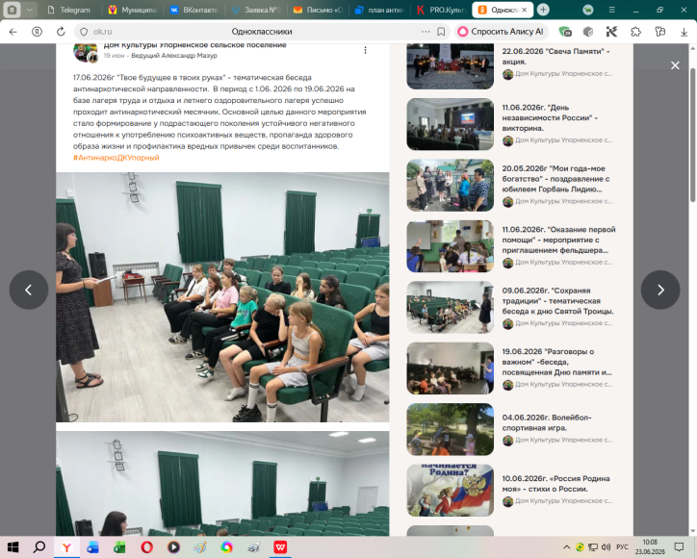
27 | 18.06.2026 | "Хитрости крепкого здоровья" -час информации | 3 | - | - | - | Среднечелбасская поселенческая библиотека Среднечелбасского СП, Павловского района, Ленинодарская поселенческая библиотека | В Филиале МБУ Среднечелбасская поселенческая библиотека Среднечелбасского сельского поселения Павловского района Ленинодарская поселенческая библиотека библиотеке для подростков проведён час информации "Хитрости крепкого здоровья". В ходе мероприятия ребята узнали какие пороки и зловредные привычки вредят нашему здоровью. Цель данного мероприятия сформировать у ребят представление о здоровье, как главной жизненной ценности и мотивировать на ведение здорового образа жизни, укрепить ценностное отношение к собственному здоровью, расширить знание о составляющих крепкого здоровья и практических способах его укрепления.  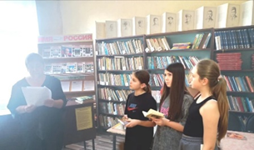
28 | 18.06.2026 | Конкурс рисунков "Дети за ЗОЖ!" | 10 | 2 |  |  | Структурное подразделение Украинская сельская библиотека | 18 июня 2026 года, в рамках месячника антинаркотической направленности и популяризации здорового образа жизни, заведующая структурным подразделением: Украинская сельская библиотека подготовила и провела мероприятие "Дети за ЗОЖ". Сотрудник библиотеки рассказала о факторах, влияющих на здоровье человека, правилах здорового образа жизни, о способах сохранения и укрепления здоровья. Ребята узнали о секретах, с помощью которых можно поддерживать своё здоровье, оставаться активными и бодрыми долгие годы. Заведующая библиотекой провела конкурс рисунков "Дети за ЗОЖ". Ребята представили свои работы на альбомных листах и на асфальте. Ребята пришли к выводу, что здоровье – это бесценный дар, который даётся человеку природой, без которого практически невозможно сделать нашу жизнь интересной и счастливой.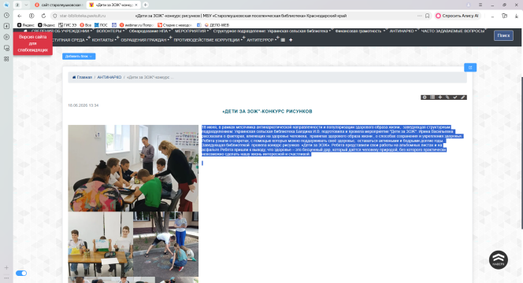
29 | 18.06.2026 | Телефон доверия»- информационный час. | 10 | 0 | 0 | 0 | Ст. Незамаевская, ул. Ленина 7 «А», МБУ «ДК МО Незамаевское СП» | 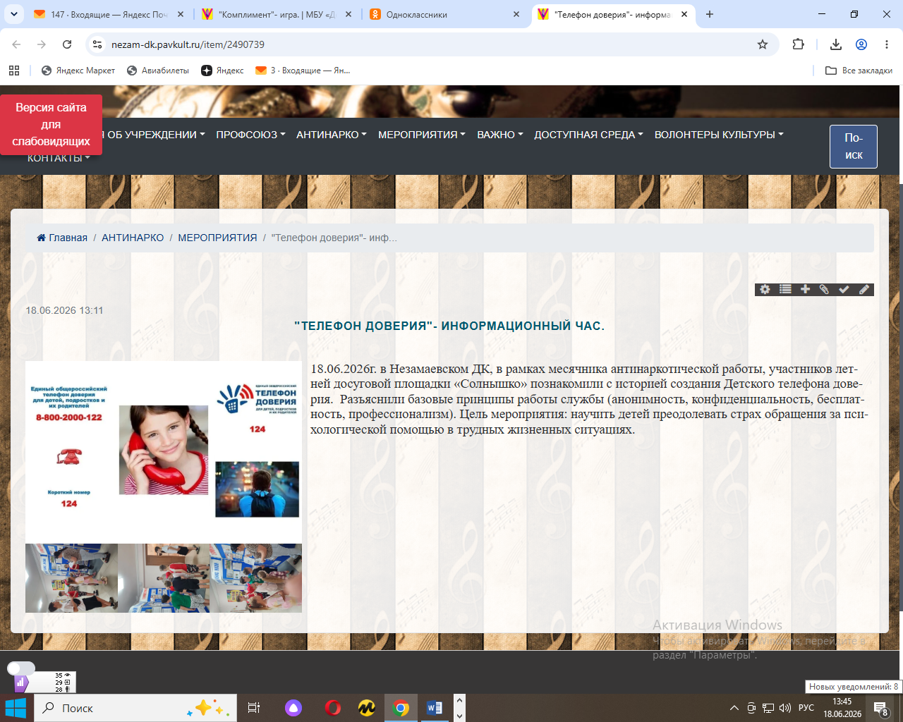
30 | 19.06.2026 | "Это не должно случиться с тобой" - беседа антинаркотической направленности | 6 | - | - | - | МБУ "Новопластуновская сельская библиотека Новопластуновского сельского поселения Павловского района" | 19 июня в МБУ в структурном подразделении Междуреченская сельская библиотека подготовлена и проведена беседа антинаркотической направленности - "Это не должно случиться с тобой". Библиотекарь рассказала читателям, что такое наркомания. Поговорили о том, что нужно сделать, чтобы наркомания исчезла.  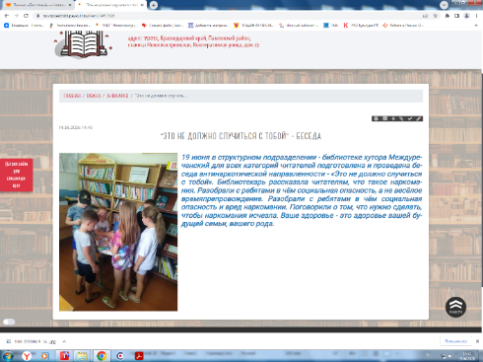
31 | 19.06.2026 | «Мы за здоровье!» Культурно – спортивная программа. | 6 | 0 | 0 | 0 | МБУ «СКЦ» Павловского СП СК х. Шевченко ул. Длинная д.  № 59 | «Мы за здоровье!»  19.06.2026г. в СК х. Шевченко прошло культурно – спортивное мероприятие «Мы за здоровье!»  Целью мероприятия была пропаганда здорового образа жизни.  Участники мероприятия принимали активное участие в эстафетах, конкурсах, отвечали на вопросы викторины о здоровом образе жизни, отгадывали загадки о витаминах и лекарственных растениях. В завершении программы, ведущая прочла стихотворение – напутствие, в котором говориться – что надо ежедневно выполнять, чтобы быть здоровым и крепким.  Присутствовало 6 человек.  Подготовила и провела мероприятие культорганизатор Лебедева Н.А.  СК х. Шевченко  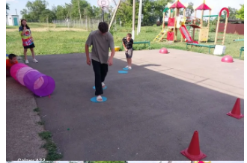
32 | 19.06.2026 | Тематический обзор фильма антинаркотической направленности в рамках киноакции «Наркотики– знак беды» для подростков | 50 | 2 | Мероприятии принял участие психолог СОШ №7 Олейник Т.А |  | МБУ «СКЦ МО Северное СП»,  п. Северный,  ул. Юбилейная, 12  Дом культуры | Для ребят провели обзор фильма «Четыре ключа к твоим победам»! Мы поговорили о том, что такое вредные привычки. Часто они кажутся нам безобидными и невинными, но со временем начинают нам серьёзно вредить. В конце мы посмотрели ролик про вредные привычки и сделали важный вывод: вредная привычка — это не просто мелочь. Она может испортить настроение, разрушить дружбу, навредить здоровью и испортить отношения в семье. Но самое главное — мы узнали, что от них можно избавиться! Главное — захотеть и начать действовать.  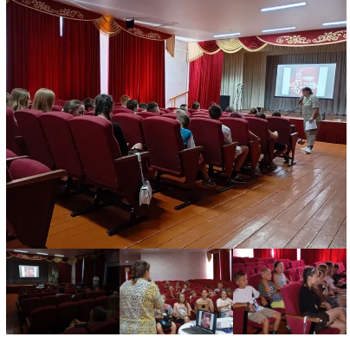
33 | 19.06.2026 | Тематический обзор фильма антинаркотической направленности в рамках киноакции «Наркотики– знак беды» для подростков | 30 | 2 |  |  | МБУ «СКЦ МО Северное СП»,  х. Красный,  ул. Советская, 40 | В рамках антинаркотической профилактической работы был организован коллективный просмотр документального фильма «Наркотики. Паутина дьявола». Мероприятие прошло в формате кинолектория: участники посмотрели фильм, после чего состоялось краткое обсуждение увиденного, в ходе которого зрители поделились впечатлениями и пришли к выводу о недопустимости употребления наркотических веществ.  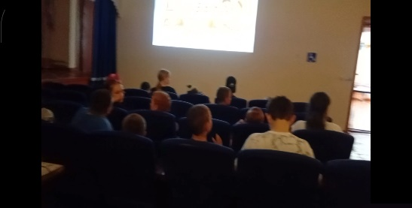
34 | 19.06.2026 | «Территория ЗОЖ и творчества»-акция к Международному дню борьбы с наркоманией | 150 | 4 | Медсестра МАОУ СОШ№6 им. Ф.И. Ярового Наталья Алексеевна Соловьёва и школьный педагог-психолог Елена Юрьевна Гаврилец | - | МБУ «ДК Новолеушковского СП» | «Территория ЗОЖ и творчества»  19 июня в Новолеушковском ДК прошла тематическая программа «Территория ЗОЖ и творчества», приуроченная ко Дню борьбы с наркоманией и незаконным оборотом наркотиков.  Была проведена весёлая игровая программа «Веселиться и играть и ни капли не скучать». Ребята участвовали в конкурсах, эстафетах, танцевали и заряжались энергией.  Особым блоком стала встреча с медсестрой МАОУ СОШ№6 им. Ф.И. Ярового Натальей Алексеевной Соловьёвой и школьным педагогом-психологом Еленой Юрьевной Гаврилец. Специалисты рассказали детям о важности правильного выбора, личных границ и здорового общения.  Финалом стал показ фильма «Четыре ключа к твоим победам» для старших ребят в рамках краевой киноакции «Кинематограф против наркотиков». Фильм вызвал живой отклик и стал поводом для размышлений.  https://ok.ru/ndvorets.kultury/topic/158748359855380 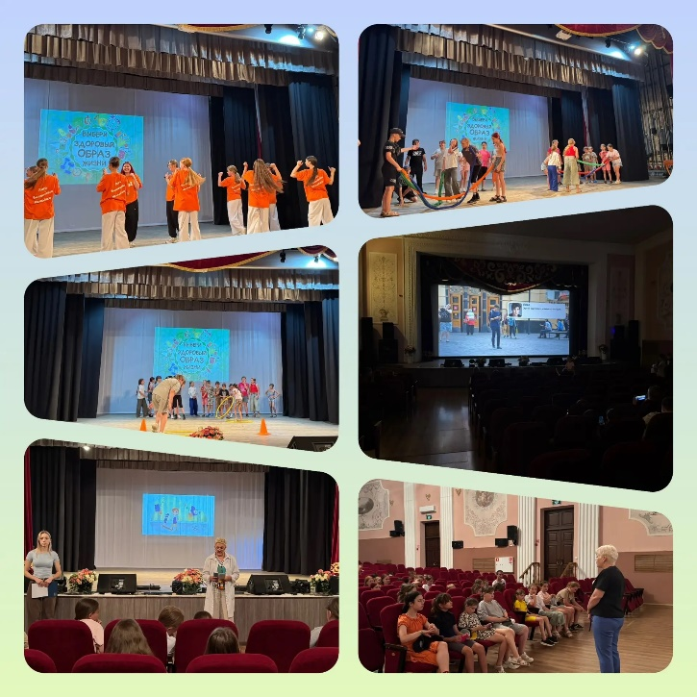
35 | 23.06.2026 | "Через книгу в мир спорта" -час здоровья | 15 | - | - | - | МБУ "Старолеушковская поселенческая библиотека | В МБУ "Старолеушковская поселенческая библиотека" для детей начальных классов летнего лагеря с дневным пребыванием МАОУ СОШ № 11 им. И.И. Гармаша заведующей детским сектором был подготовлен и проведен час здоровья - "Через книгу в мир спорта". Главная цель мероприятия – научить осознанно относиться к своему здоровью, сформировать у подростков негативное отношение к наркомании, токсикомании, курению и алкоголизму.  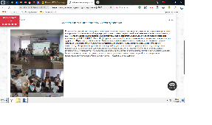
36 | 23.06.2026 | «Выбирай счастливое настоящее и будущее»- профилактическая беседа. | 8 |  | Заведующая ФАПом Донскова Елена Николаевна. | - | СК х. Веселая Жизнь, ул. Северная 26 «А» | В СК х. Веселая Жизнь на летней досуговой площадке «Веселая планета» в рамках реализации Стратегии государственной политики в МО Павловский район совместно с заведующей ФАПом х. Веселая Жизнь Донсковой Еленой Николаевной провели профилактическую беседу «Выбирай счастливое настоящее и будущее».  Мероприятие было приурочено к Международному дню борьбы со злоупотреблением наркотическими средствами и их незаконным оборотом, и его главная цель – создание условий для популяризации здорового образа жизни среди детей и подростков.  Заведующая ФАПом Елена Николаевна, ставшая проводником в мир здорового образа жизни, поделилась с ребятами ценными знаниями о том, как влияют наркотические средства, употребление алкогольных напитков на здоровье и жизнь человека. В ходе беседы рассмотрены вопросы о том, как противостоять давлению сверстников или незнакомым им людям, где искать помощь в трудных ситуациях и как найти альтернативу в увлечениях и спорте. Не менее важными стали и «десять заповедей здоровья», которые напомнили о том, как важно беречь и заботиться о своем здоровье. Далее ведущая мероприятия провела эксперимент, добавив в один стакан сахар, в другой мел, ребята увидели, что мел не растворяется и все пришли к выводу, что вредные вещества остаются в организме и продолжают негативно влиять на организм человека. При употреблении запрещенных веществ, человек не только получает зависимость, но и проблемы со здоровьем. Ребята задавали вопросы, на которые они получили ответы. В завершении встречи ребятам пожелали крепкого здоровья и хорошего летнего отдыха.  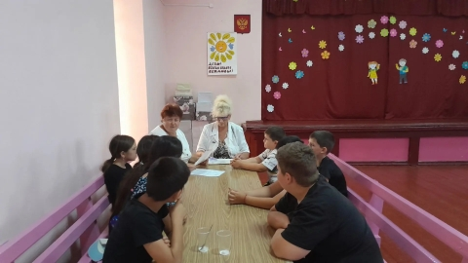  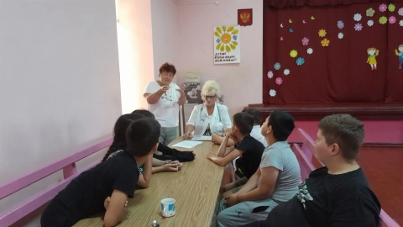
37 | 25.06.2026 | "Здоровый образ жизни, что это значит?" | 30 | - | - | - | МБУ "Атаманская поселенческая библиотека"  ст. Атаманская, ул. Ленина, 3, а | В рамках месячника антинаркотической работы в Атаманской поселенческой библиотеке состоялось информационно- познавательное мероприятие "здоровый образ жизни, что это значит?" В ходе мероприятия ребята обсудили основные аспекты ЗОЖ, его значимость для качества жизни. Просмотрели тематические ролики в поддержку здорового образа жизни.  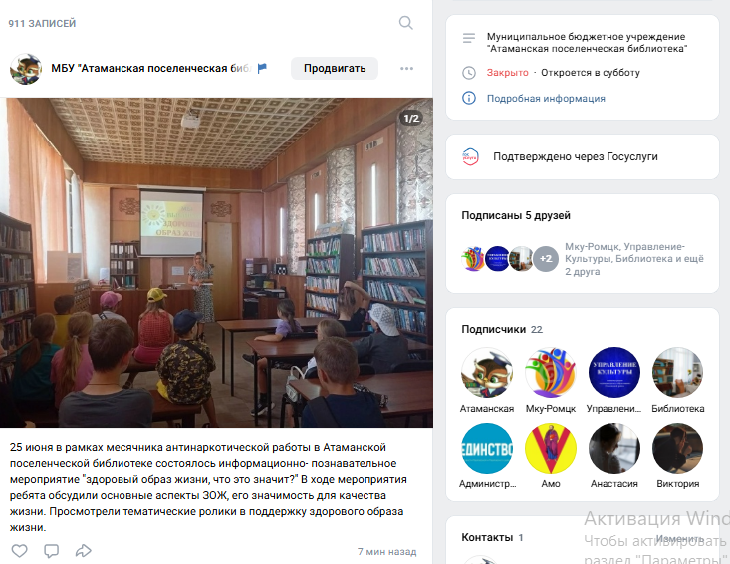
38 | 24.06.2026 | Главная ценность – жизнь человека" профилактический урок. | 10 | - | - | - | Структурное подразделение Детская библиотека МБУ "Библиотечная система" Павловского СП ст. Павловская, ул. Горького, 305, | В рамках месячника антинаркотической направленности и популяризации здорового образа жизни, приуроченного к Международному дню борьбы с наркоманией в Детской библиотеке Павловского сельского поселения для учащихся МАОУ СОШ № 2 им А.М. Суворова ст. Павловской, состоялся профилактический урок "Главная ценность – жизнь человека". На мероприятии присутствовали специалист направления по взаимодействию со СМИ ОМВД России по Павловскому району Саркисян М.Т. и член общественного совета при ОМВД России по Павловскому району Булатний Д.Ю.  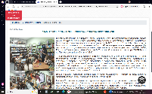
39 | 26.06.2026 | "Моя жизнь - моя ответственность" - обзор литературы | 12 | - | - | - | Павловская центральная библиотека  МБУ "Библиотечная система" Павловского СП ст. Павловская  ул. Горького,290 | Международному дню борьбы со злоупотреблением наркотическими средствами и их незаконным оборотом было посвящено подготовленное сотрудниками Павловской центральной библиотеки. Участники мероприятия говорили о значении здорового образа жизни, о занятиях спортом и увлечениях, как альтернативе пагубным привычкам, отвечали на вопросы викторины, вспоминали пословицы и поговорки о здоровом образе жизни. В заключении встречи ребята познакомились с книгами из фонда библиотеки о здоровье, интересных увлечениях, спорте и спортсменах.  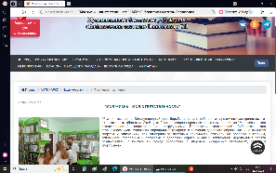
40 | 26.06.2026 | "Наркотики: правда, которую нужно знать" беседа -диалог | 15 | - | - | - | МБУ "Новолеушковская сельская библиотека им. И. И. Никонова  ст. Новолеушковская, ул. Партизанская, 55 | Наркомания – одно из самых страшных явлений нашей современности. В библиотеке прошла беседа-диалог "Наркотики. Правда, которую нужно знать". Библиотекарь рассказала ребятам о проблеме, которая охватила всю нашу страну, о вреде наркотиков, ведь наркомания с каждым годом всё больше распространяется, засасывая в наркотическую трясину тысячи людей. Также говорили об опасности, которая грозит человеку, употребляющему наркотики. Все присутствующие сделали вывод, что необходимо заниматься здоровым образом жизни, спортом. Жизнь бежит стремительным потоком, и каждый новый день приносит нам что-то новое, необычное. Важно помнить, что она даётся лишь раз, и необходимо прожить её правильно.  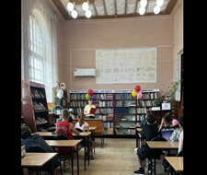
41 | 26.06.2026 | "Четыре ключа к твоим победам" - тематический обзор фильма | 26 |  | - | - | МБУ "Библиотека" Веселовского СП ст. Веселая, ул. Ленина, 41 Г | Перед сеансом с ребятами побеседовала библиотекарь. Она рассказала подросткам о том, как сохранить здоровье в современных условиях жизни.  В продолжение киновстречи участники посмотрели документальную ленту Алексея Дегтярева "Четыре ключа к твоим победам" (12+).  Основной девиз кинокартины звучит так: "Двигайся вперед, обдумывай, наблюдай и проводи анализ!". Важно осознать, что именно ценности формируют поступки, и в этом заключен смысл существования.  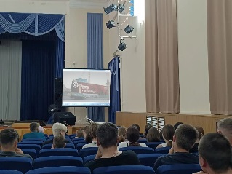
42 | 26.06.2026 | "Книга и спорт- движение вперед" - обзор у книжной выставки | 9 |  | - | - | МБУ "Библиотека" Веселовского СП ст. Веселая, ул. Ленина, 41 Г | Ко Дню борьбы с наркотиками поговорили о книгах, в которых спорт становится не просто темой, а способом понять себя.  Такие истории помогают увидеть: за победами стоят тренировки, дисциплина, поддержка и умение не сдаваться. А ещё — выбор. Каждый день человек решает, чем наполнить своё время, к чему стремиться и на что опереться в трудный момент. Во время беседы участники обсудили, почему спорт и чтение могут быть хорошей альтернативой вредным привычкам:  — спорт учит ставить цель и идти к ней;  — книги помогают посмотреть на чужой опыт и сделать выводы для себя;  — сильные истории напоминают, что помощь, команда и вера в себя действительно важны.  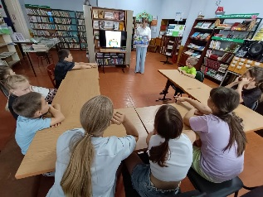
43 | 26.06.2026 | «Здоровому образу жизни «ДА» тематическая беседа | 11 | - | - | - | МБУ «Библиотека МО Незамаевское СП»  ст. Незамаевская, ул. Ленина, 7 А | Внимание было уделено профилактике употребления наркотических веществ среди детей, формирование у подрастающего поколения неприятия наркотиков, табачных изделий, пропаганда здорового образа жизни. Был проведен обзор выставки «Здоровый образ жизни -наш выбор». К просмотру был предоставлен видеоролик «Четыре ключа к победам». В конце мероприятия были розданы памятки по теме.  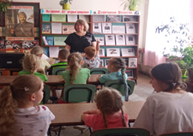
44 | 26.06.2026 | День здоровья:  - «Мы за здоровую страну» - спортивная программа  - тематический кинопоказ | 21 |  |  |  | МБУ «ДК МО Атаманское СП»/библиотека | В этот день на детской досуговой площадке "Островок веселья" состоялся День здоровья. Для ребят, посещающих площадку ДК и лагерь дневного пребывания СОШ №4 прошла спортивная программа "Мы за здоровую страну" и тематический кинопоказ.  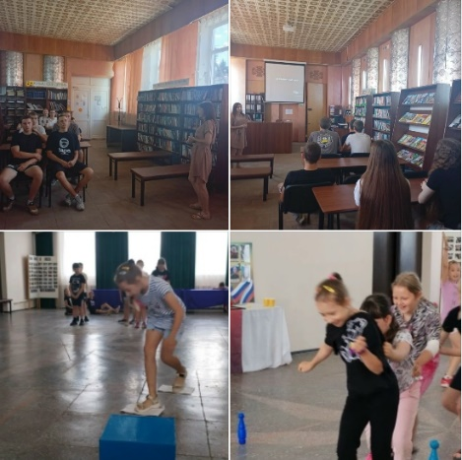
45 | 26.06.2026 | «Праздник здоровья»-программа подвижных игр. | 12 | 0 | нет | нет | Танцевальный зал и библиотека Муниципального бюджетного учреждения «Дом культуры» Веселовского сельского поселения Павловского района. | 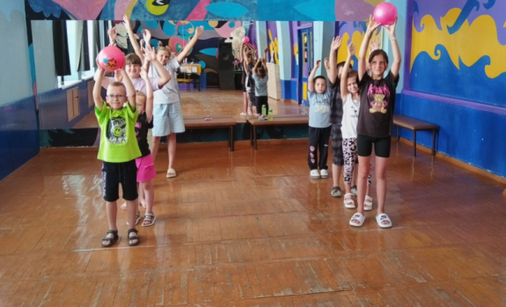
46 | 26.06.2026 | «Новое поколение выбирает жизнь!»- тематическая программа. Показ в/р «Четыре ключа» | 23 | 13 | 2 | 0 | Ст. Незамаевская, ул. Ленина 7 «А», МБУ «ДК МО Незамаевское СП» | В Незамаевском Доме культуры, для ребят и взрослых, посещающих клубные формирования состоялось тематическое мероприятие под названием "Новое поколение выбирает жизнь", встреча носила характер диалога, ребятам задавались вопросы о самых счастливых моментах в их жизни, очень много было интересных ответов, затем сыграли в игру "Противоположности", с которой присутствующие тоже справились на "отлично". Это в очередной раз показало, что можно найти альтернативу вредным привычкам, от которых можно получить гораздо больше положительных эмоций: это спорт, танцы, книги, мотоспорт и тд. Затем выступила с лекцией директор Алейник Ж.Ю., далее посмотрели видеоролик " 4 ключа". Гостями мероприятия стали атаман НКХО Донец В.А., социальный педагог МБОУ СОШ №14 Лисица О.Н.  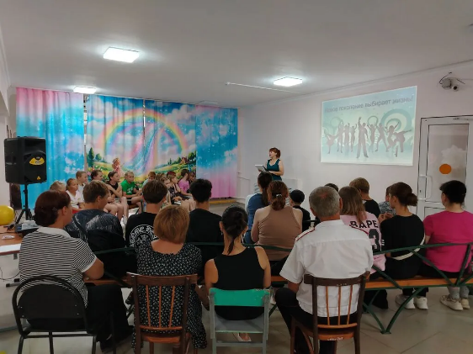
47 | 26.06.2026 | «День здоровья, спорта и творчества» | 26 |  |  |  | МБУ «ДК Новолеушковского СП» | «День здоровья, спорта и творчества»  На площадке "Солнечный круг" прошла тематическая программа «День здоровья, спорта и творчества», приуроченная к Международному дню борьбы с наркоманией и незаконным оборотом наркотиков.  Это важная дата- напоминание о необходимости вести здоровый образ жизни, заботиться о себе и будущем поколении. Главная цель мероприятия - формирование у детей и молодежи пропаганды активной, здоровой, интересной жизни без вредных привычек.  На площадке царила атмосфера бодрости, радости и единства. Дети и подростки активно участвовали в творческих и спортивных испытаниях, показывая, что это модно и классно!  «День здоровья, спорта и творчества» - это не просто программа, это стиль жизни, которому мы хотим научить подрастающее поколение. 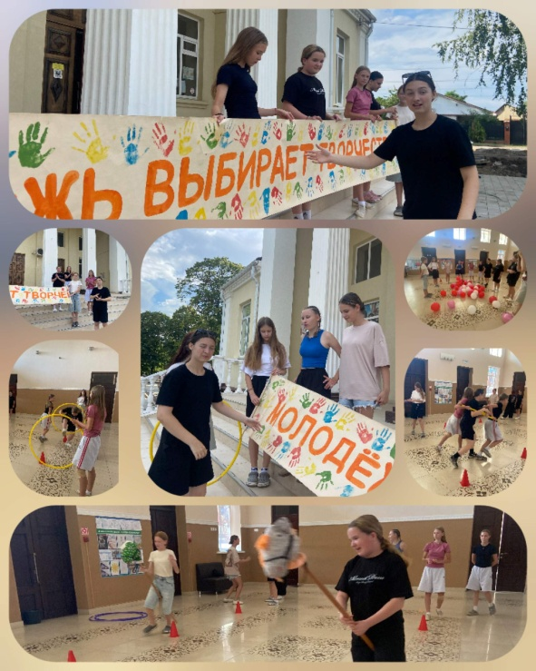 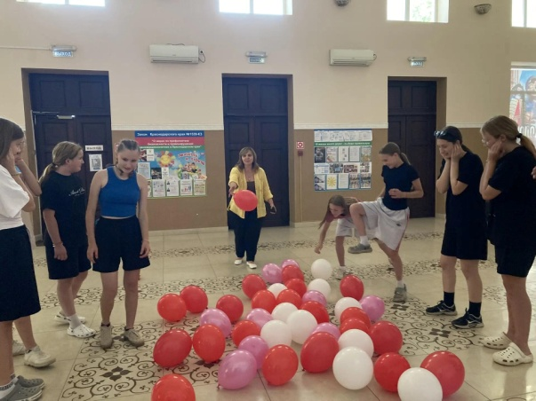  https://ok.ru/ndvorets.kultury/topic/158758585502996
48 | 26.06.2026 | «Жизнь прекрасна» - беседа к Международному дню борьбы с наркоманией и незаконным оборотом наркотиков | 20 |  | Мед. работник | - | МБУ «ДК МО Новопетровское СП»,  ст. Новопетровская, ул. Ленина,34 | Ребята, посещающие досуговую площадку «Капитошка» Новопетровского ДК не остались в стороне от этой важной темы.  В рамках профилактической работы по формированию здорового образа жизни среди подростков состоялась встреча с приглашенным специалистом – медицинским работником Ольгой Пронькиной. Она подробно рассказала присутствующим о пагубном влиянии курения, алкоголизма и табакокурения на организм человека.  В завершении встречи стал показ фильма «Четыре ключа к твоим победам» для старших ребят в рамках краевой киноакции «Кинематограф против наркотиков». Фильм вызвал живой отклик и стал поводом для размышлений.  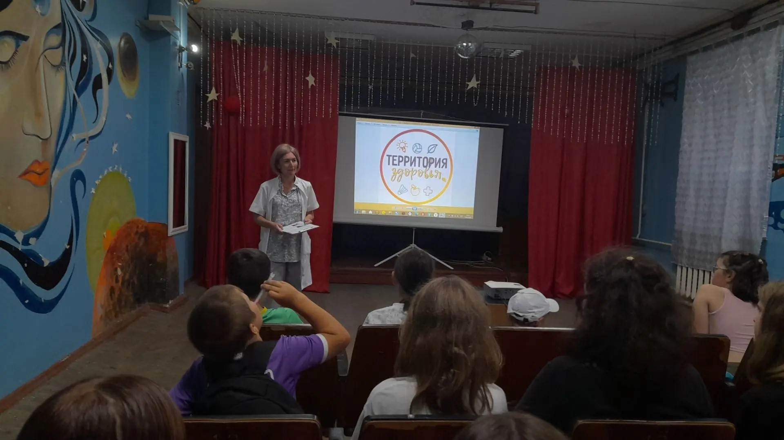  https://novopetrov-dk.pavkult.ru/item/2496232
49 | 26.06.2026 | «Время Независимых!» - акция, приуроченная к Международному дню борьбы с наркоманией и незаконным оборотом наркотиков | 25 | 0 | Мероприятии принял участие психолог СОШ №7 Олейник Т.А |  | МБУ «СКЦ МО Северное СП»,  п. Северный,  ул. Юбилейная, 12  Дом культуры | В рамках системной работы и пропаганды здорового образа жизни работники Дома культуры вместе с учащимися СОШ№ 7 провели акцию, приуроченную к Международному дню борьбы с наркоманией и незаконным оборотом наркотиков. Жителям рассказали об этом дне и раздали информационные буклеты, распространили плакаты в общественных местах.  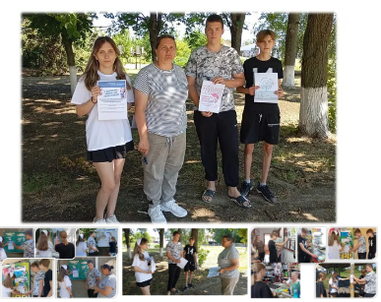
50 | 26.06.2026 | «Моя жизнь-мой-выбор!» - акция, приуроченная к Международному дню борьбы с наркоманией и незаконным оборотом наркотиков | 10 | 0 |  |  | МБУ «СКЦ МО Северное СП»,  х. Красный,  ул. Советская, 8 «Б», клуб | В рамках Международного дня борьбы с наркоманией и наркобизнесом была проведена профилактическая акция. Цель акции — привлечь внимание к проблеме наркозависимости, проинформировать о последствиях употребления наркотиков и напомнить о важности здорового образа жизни.  В общественных местах были размещены тематические плакаты, жителям раздали информационные листовки.  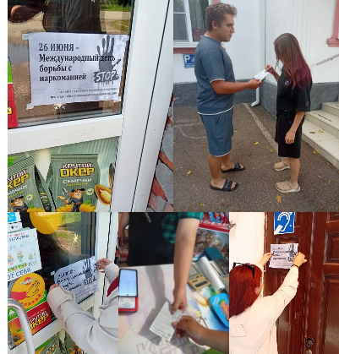
51 | 26.06.2026 | «Твоё завтра без вредных привычек» | 9 | 0 | 0 | 0 | МБУ «СКЦ» Павловского СП Сельский клуб х.Новый, ул. Колхозная 78(б) | В сельском клубе х. Новый проведена тематическая программа «Твоё завтра - без вредных привычек!».  Цель мероприятия: пропаганда ценностей здорового образа жизни среди подрастающего поколения.  С участниками мероприятия вели разговор о том, что каждый человек – хозяин своей судьбы. Всего можно достичь, если поставить себе в жизни цель и твердо идти к ней. Хорошим помощником на этом пути станет -здоровый образ жизни, гигиена, спорт, общение с природой и др.  В конце мероприятия сделали вывод о том, что наши привычки формируем мы сами, нужно избавляться от вредных привычек и приобретать полезные. Какие привычки человек посеял и вырастил в себе, такие плоды и будет пожинать всю жизнь!  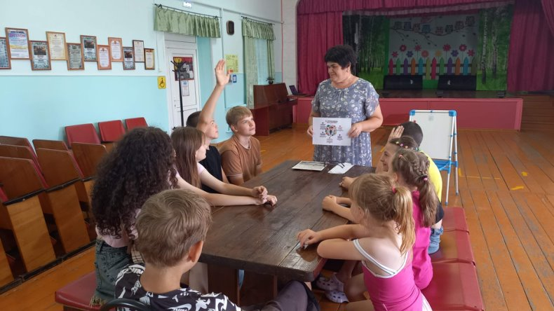  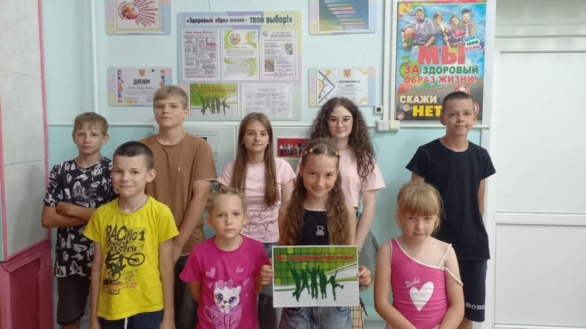
52 | 26.06.2026 | «Курение. Взгляд изнутри» | 7 | 0 | 0 | 0 | МБУ «СКЦ» Павловского СП Сельский клуб х. Новый, ул. Колхозная 78(б) | В рамках краевой киноакции «Кино против наркотиков» в сельском клубе х. Новый состоялся просмотр фильма антинаркотической направленности «Курение. Взгляд изнутри».  Фильм направлен на повышение осведомленности подрастающего поколения о негативных последствиях курения и употребления различных табачных изделий.  Посмотрев фильм подростки, узнали о том, какой огромный ущерб наносит организму человека, такая вредная привычка - как курение, а также в чём заключается вред вейпа и электронных сигарет.  Участники мероприятия сделали вывод: чтобы избежать серьёзных последствий, очень важно не начинать курить ни под каким предлогом!  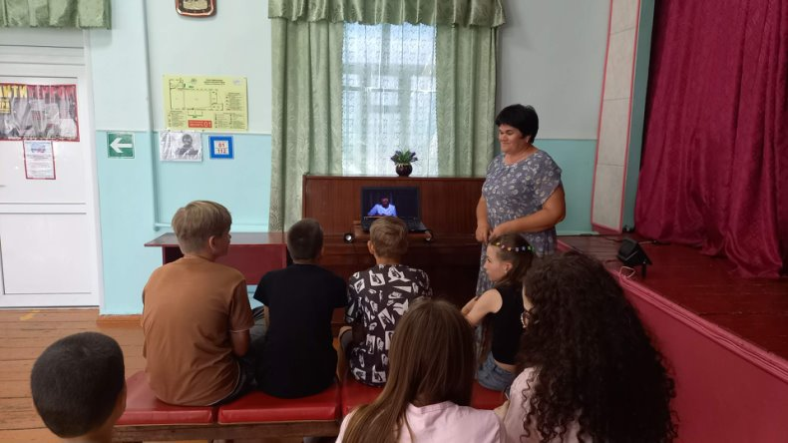  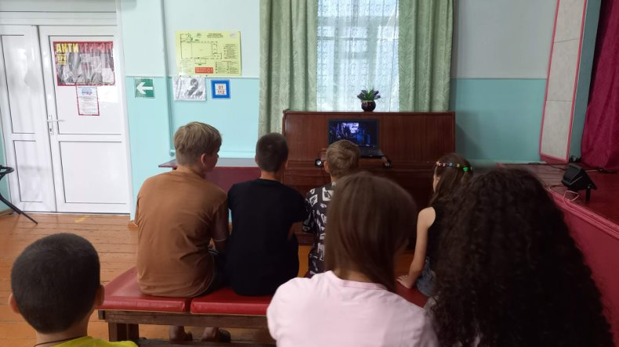
53 | 26.06.2026 | «Наркомания шаг в бездну» информационный час. | 15 | - | - | - | МБУ «СКЦ МО Новопластуновское СП» Ул. Кооперативная 23 | В СКЦ Новопластуновском с детьми был проведён информационный час "Наркомания - шаг в бездну". Целью мероприятий стало формирование негативного отношения к вредным привычкам, повышение уровня осведомленности о последствиях употребления психоактивных веществ и развитие ответственности за свое здоровье.  Самое ценное у человека - это жизнь, а самое ценное в его жизни - здоровье. В заключении мероприятия, ребята сделали вывод: «Быть здоровым - это здорово!».  https://m.vk.com/wall-216387284_2748  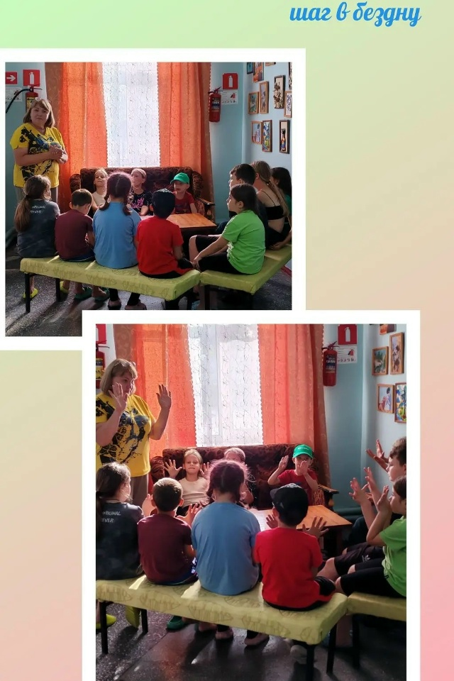
54 | 26.06.2026 | «Курить не модно» - спортивно-игровая программа | 10 | - | - | - | Клуб х. Бальчанского  Ул .Школьная №15 | В рамках месячника «Антинарко» для ребят сельского клуба х. Бальчанский прошла весёлая и активная спортивно-игровая программа "Курить не модно". Говорили о вреде курения и важности здорового образа жизни, а затем закрепили знания в движении! Ребята с азартом участвовали в подвижных конкурсах и познавательных викторинах. Было море позитива, смеха и спортивного духа!  https://m.vk.com/wall-216387284_2747  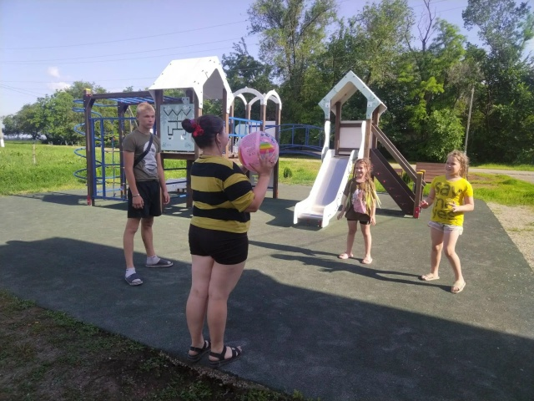
55 | 26.06.2026 | "Здоровый образ жизни без наркотиков и алкоголя" - информационный час. | 10 | - | - | - | Клуб х. Междуреченский  ул. Ленина № 15 | В рамках месячника Антинарко, в сельском клубе хутора Междуреченский прошёл  информационный час "Здоровый образ жизни без наркотиков и алкоголя". Здоровье для человека – одна из главных ценностей. Целью мероприятия - развить в подростках устойчивую мотивацию к здоровому образу жизни. https://m.vk.com/wall-216387284_2746  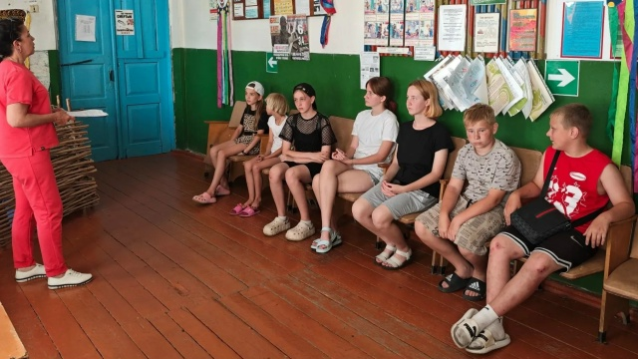
56 | 26.06.2026 | «Простыми словами о сложном» - информационный час | 20 | 0 | - | - | Павловское СП, МБУ «СКЦ» Павловского СП, ст. Павловской, ул. Крупской, 237 | С целью формирования осознанного, негативного отношения к вредным веществам для подростков, в том числе для детей - участников летней, досуговой площадки «Дети в лете» во Дворце культуры проведён информационный час о здоровом образе жизни под названием «Простыми словами о сложном»  Программа началась с энергичной зарядки, которая зарядила всех позитивом. Затем в игровой форме участники обсудили, почему так важны спорт и правильный режим дня, а также поговорили о том, какой вред организму наносят вредные вещества.  В заключительной части программы участники поделились своим мнением о проблеме употребления вредных веществ и вместе сформулировали главные правила здорового образа жизни.  Ведущая подвела итог: она напомнила, что крепкая дружба, активная позиция и забота о себе помогают преодолевать любые трудности. А если ситуация кажется сложной, всегда можно обратиться за помощью на «Телефон доверия».  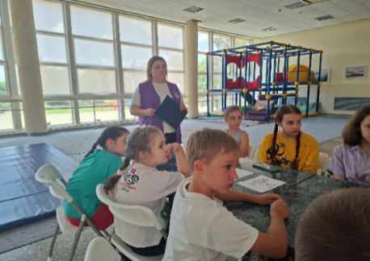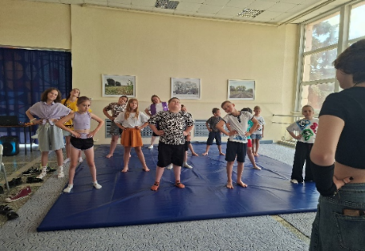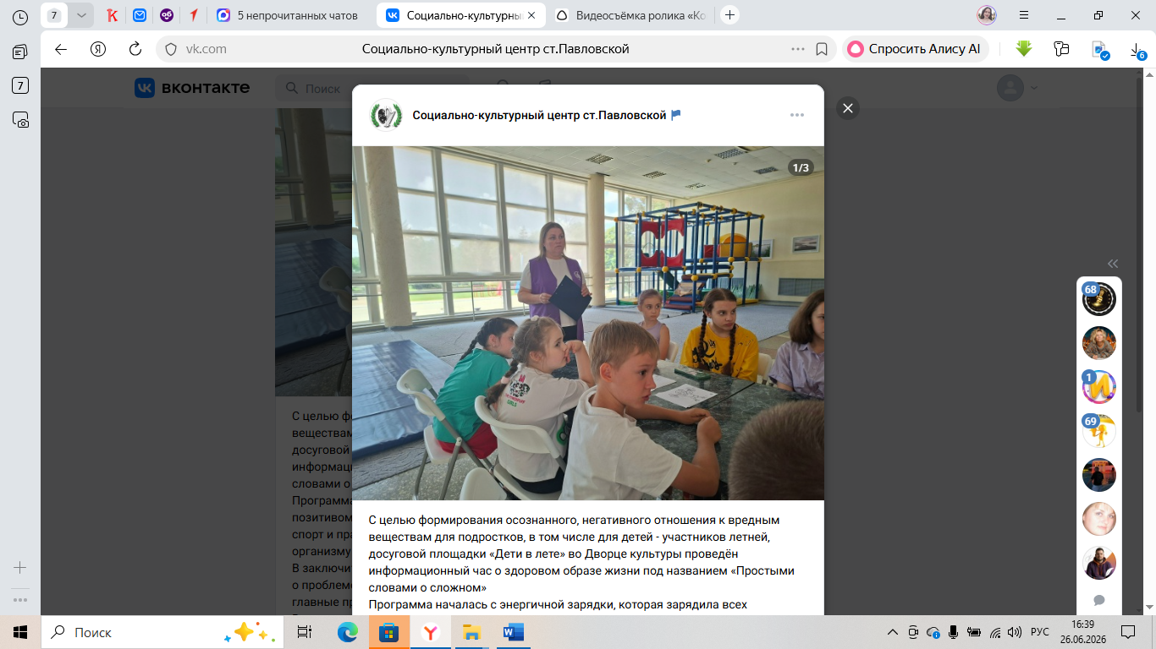
57 | 26.06.2026 | «Стиль жизни – здоровый!» - видеосъёмка в рамках Международного дня борьбы с наркоманией и незаконным оборотом наркотиков | 20 | 0 | - | - | Павловское СП, МБУ «СКЦ» Павловского СП, ст. Павловской, ул. Крупской, 237 | В рамках Международного дня борьбы со злоупотреблением наркотических средств и их незаконным оборотом, на летней площадке прошла видеосъёмка социального ролика «Стиль жизни - здоровый!». Вместе с детьми мы поразмышляли о будущем: ребята делились своими мечтами и рассказывали, кем хотят стать, когда вырастут. Каждый ответ был по-своему трогательным и вдохновляющим - в них столько света, искренности и веры в свои силы! Главная идея ролика на тему «Когда я вырасту…» показать, что у каждого ребёнка есть свои большие цели и стремления, а здоровый образ жизни - это опора, которая помогает их достигать. Мы хотели донести простую мысль: настоящее приключение - это путь к своей мечте, и для него не нужны риски, угрожающие здоровью!  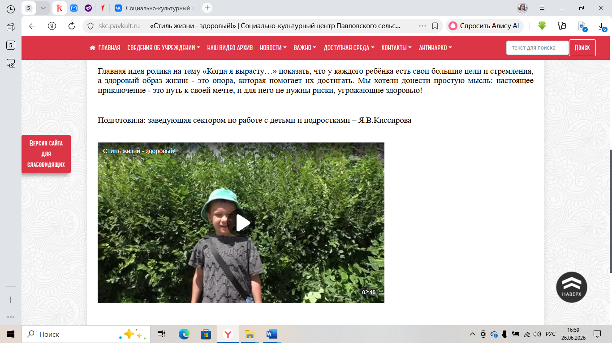
58 | 26.06.2026 | «Путь к спеху»- квест-игра. | 22 |  | Кривошеева Т.М.-педиатр | - | МБУ « СКЦ МО Среднечелбасское СП»,ДК пос. Октябрьский, ул.Совеетская,21. кв.1 | В ДК пос. Октябрьского с детьми и подростками проведена квест-игра "Путь к успеху». Присутствовали ребята 7-13 лет.  С детьми поговорили о том, что значит быть успешным, что помогает человеку в достижении своих целей. Далее перед подростками выступила Т.М. Кривошеева- педиатр, которая рассказала о том, что каждый человек может быть успешным, если будет здоров. Ребята узнали о вредных привычках, об их пагубном влиянии на организм. о проблеме распространения наркотиков в подростковой среде, к чему может привести употребление наркотических средств.  Далее две команды отправились в «Путешествие по стране Здоровья», используя маршрутные листы. Ребята побывали на станциях "Пословицы о здоровье", "Спортивная",' "Питание", "Режим дня", "Привычки", « Шуточная», «Гигиена».  В течение игры ребята побывали на разных станциях, где за правильные выполненные задания получали волшебные буквы, из которых в конце игры составили секретное слово» Здоровье». В процессе игры дети выясним все о пользе витамин, раскрыли секреты здоровья, закрепили правила сохранения здоровья, вспомнили о и факторах, влияющие на него.  Закончилось мероприятие общим танцем. https://vk.ru/wall-217396473_1051  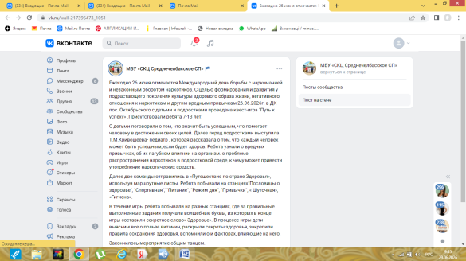  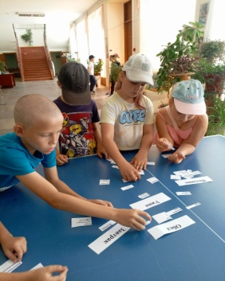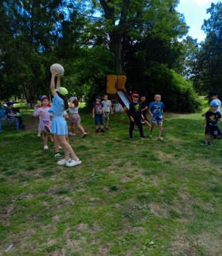  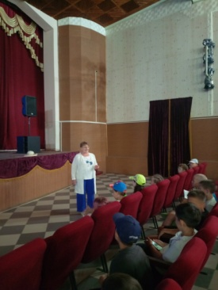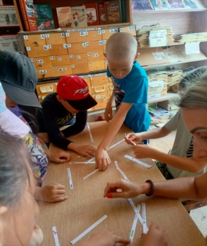
59 | 26.06.2026 | «Путь к успеху»- квест-игра. | 22 |  | Кривошеева Т.М.-педиатр | - | МБУ «СКЦ МО Среднечелбасское СП», К пос. Октябрьский, ул.Совеетская,21. кв.1 | В рамках краевой киноакции «Кинематограф – против наркотиков» проведён показ фильма «Четыре ключа к твоим победам».  Фильм рассматривает четыре сферы жизни: физическую, социальную, духовную, интеллектуальную, без развития которых успех невозможен и направлен на то, чтобы вдохновить зрителей на работу над собой.  После просмотра фильма ребята сделали вывод, что каждый человек является хозяином своей судьбы и всего можно достичь, если поставить в жизни цель.  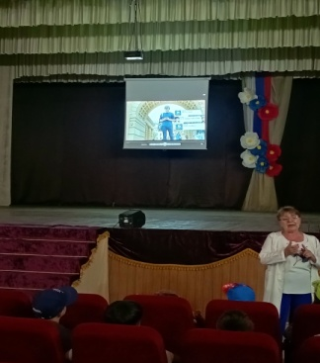
60 | 26.06.26 | Развлекательная программа -«Здоровье-главный источник  гармонии» | 30 |  | Спортинструктор Старолеушковского СП  Жежелев Ю. А. |  | СОШ №11,  Ул. Комсомольская, 3 | 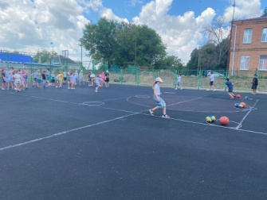  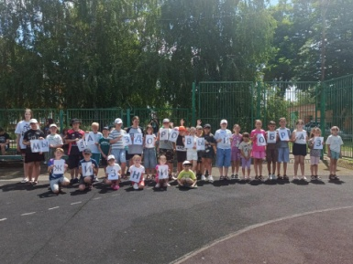  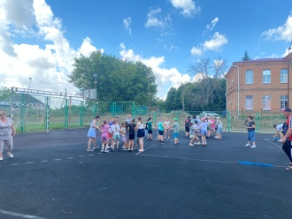  Для детей, посещающих досуговую площадку «Лукоморье» СКЦ и лагерь дневного пребывания СОШ № 11 была организована развлекательная программа - «Здоровье-главный источник гармонии», направленная на формирование осознанного отношения к своему здоровью.
61 | 26.06.26 | Тематическая программа посвященная Международному Дню борьбы с наркоманией, наркобизнесом и незаконным оборотом наркотиков. «Дорога в никуда» | 18 |  |  |  | Клуб ст. Украинской,  улица Школьная, 7 «А» | 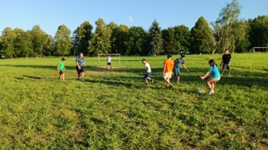  «Дорога в никуда» тематическая программа, посвященная Международному Дню борьбы с наркоманией, наркобизнесом и незаконным оборотом наркотиков. Употребление наркотических и токсических препаратов ведет к моральной деградации личности, физически разрушает организм и приводит в итоге к смерти.  Одним из главных способов борьбы с наркоманией является здоровый образ жизни, физическая культура и спорт. Сегодня ребята после познавательной части и разминки соревновались в скорости, ловкости играя в подвижные игры. В завершении мероприятия состоялся товарищеский матч по футболу
62 | 26.06.2026 | "Сказать вовремя НЕТ!" - беседа, посвящённая дню борьбы с наркотиками и наркотическим оборотом. | 20 | 3 | - | - | МБУ «ДК МО Упорненское СП»  х. Упорный, ул. Ленина, д.30 | Сегодня в рамках Международного дня борьбы со злоупотреблением наркотическими средствами и их незаконным оборотом, в Доме Культуры проведён час информации «Сказать вовремя НЕТ!».  В начале мероприятия культорганизатор познакомил ребят с историей происхождения наркотических средств, о методах борьбы с ними. Основные вопросы, которые обсуждались во время беседы: кто и как затягивает молодых людей в наркотический омут, как противостоять тем, кто предлагает попробовать психоактивные вещества, зависимость человека от наркотиков, распад личности в результате их употребления.  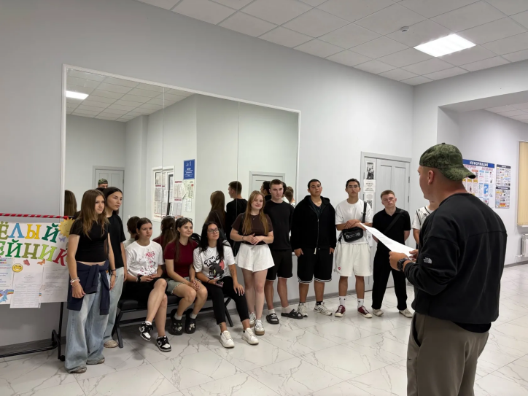

Всего – кол-во мероприятий - 62
Охват: до 18 лет – кол-во человек - 1223
от 18 до 29 лет – кол-во человек - 75
просмотров в сети Интернет – кол-во просмотров - 3535

Начальник управления культуры
администрации муниципального
образования Павловский район С.Г. Латышева

Малушко Елена Анатольевна
8 (861 91) 3-17-93

